Приложение № 1

к Административному регламенту Министерства внутренних дел Российской Федерации по предоставлению государственной услуги по проведению экзаменов на право управления транспортными средствами и выдаче водительских удостоверений

Блок-схема
предоставления государственной услуги по проведению экзаменов на право управления транспортными средствами и выдаче водительских удостоверений
Заявитель
Заявление с прилагаемыми документами, необходимыми для предоставления государственной услуги

Должностное лицо
Возврат документов в случае наличия оснований для отказа в их приеме, предусмотренных пунктом 26 Административного регламента
Прием заявления
Дополнительная проверка в случае наличия признаков подделки представленных документов, нахождения документов в розыске
Проведение проверок, направление запросов
Письменный отказ в предоставлении государственной услуги в случае наличия оснований, предусмотренных пунктом 27 Административного регламента
Принятие решения о допуске к экзаменам или выдаче водительского удостоверения либо об отказе в предоставлении государственной услуги, назначение места, даты и времени проведения экзаменов
Приостановление предоставления государственной услуги в случаях, установленных подпунктом 28.2 или 28.3 Административного регламента

Сдал
Проведение теоретического экзамена
Не сдал в течение 6 месяцев со дня проведения теоретического экзамена, за который получена положительная оценка
Сдал
ч
Проведение экзамена по первоначальным навыкам управления ТС

Сдал

Проведение экзамена по управлению ТС в условиях дорожного движения
Принятие решения о выдаче водительского удостоверения
Приостановление предоставления государственной услуги в случае неуплаты государственной пошлины или отсутствия сведений об ее уплате
Проверка документов, подтверждение факта уплаты государственной пошлины

Сохранение документов, послуживших основанием для проведения экзаменационных действий, выдачи водительских удостоверений, сохранение водительских удостоверений по медицинским основаниям
Оформление водительского удостоверения

Выдача водительского удостоверения
Внесение сведений в информационные системы

Приложение № 2
к Административному регламенту Министерства внутренних дел Российской Федерации по предоставлению государственной услуги по проведению экзаменов на право управления транспортными средствами и выдаче водительских удостоверений

З А Я В Л Е Н И Е

Дата
Время |  |  |  |  |  |  |  |  |  |  |  |  |  |  |  |  |  |  |  |  | ^{(категория (подкатегория) ТС)}
В Государственную инспекцию
от
 | (фамилия, имя, отчество (при наличии) заявителя)
Дата рождения |  |  |  |  |  |  |  |  |  |  |  | Место рождения
проживающего(ей)
Документ, удостоверяющий личность
выдан
Прошу
К заявлению прилагаю
водительское удостоверение
 |  |  |  |  |  |  |  |  |  |  |  | (серия, номер, категории (подкатегории) ТС, когда, кем выдано, особые отметки)
Мобильный телефон |  |  |  |  |  |  |  |  |  |  |  | СНИЛС |  |  |  |  |  |  |  |  | Электронная почта
С обработкой персональных данных в соответствии с Федеральным законом от 27.07.2006 № 152-ФЗ «О персональных данных» согласен
«___»________________20___г. |  |  |  |  |  |  |  |  |  |  |  |  |  |  |  |  |  |  |  |  |  |  |  | ^{(подпись заявителя)}
Указанные данные и документы проверил
«___»________________20___г. |  |  |  |  |  |  |  |  |  |  |  |  |  |  |  | (должность, подпись, Ф.И.О. должностного лица)
Служебные отметки ГИБДД об осуществленных проверках
Проверено по учетам: лиц, лишенных права управления ТС, распределенной, утраченной, похищенной, выбракованной спецпродукции, выданных водительских удостоверений
«___»________________20___г.
 |  |  |  |  |  |  |  |  |  |  |  | (должность, подпись, Ф.И.О. должностного лица)
Примечание
Заключение должностного лица
 |  |  |  |  |  |  |  |  |  |  |  | (направить запрос, допустить к экзаменам(у), выдать в/у, заменить в/у, отказ с указанием причины)
«___»________________20___г.
 |  |  |  |  |  |  |  |  |  |  |  | (должность, подпись, Ф.И.О. должностного лица)
Заявителю выдано:
Водительское удостоверение
 |  |  |  |  |  |  |  |  |  |  |  | (серия, номер, категории (подкатегории) ТС, особые отметки)
«___»________________20___г.
 |  |  |  |  |  |  |  |  |  |  |  | (должность, подпись, Ф.И.О. должностного лица)
Указанные документы получил(а) |  |  |  |  |  |  |  |  |  |  |  |  |  | «___»_______________20___г.
 |  |  |  |  |  |  |  |  |  |  |  |  |  |  |  |  |  |  |  |  | ^{(подпись, Ф.И.О. заявителя)}
Приложение № 3
к Административному регламенту Министерства внутренних дел Российской Федерации по предоставлению государственной услуги по проведению экзаменов на право управления транспортными средствами и выдаче водительских удостоверений

Экзаменационный лист
проведения теоретического экзамена
^{(категория (подкатегория) ТС)}

Фамилия |  |  | Имя
Отчество |  |  | Дата рождения
Дата проведения |  |  | Место проведения
Экзаменатор
 |  | (должность, подразделение, звание, Ф.И.О.)

Основной блок вопросов
Номер вопроса
Номер ответа
Отметки экзаменатора
Время решения
Результат (сдал /не сдал/ дополнительный блок)

Дополнительный блок вопросов
Номер вопроса
Номер ответа
Отметки экзаменатора
Время решения
Результат (сдал /не сдал)

Экзаменатор
 | ^{(подпись экзаменатора)} |  | ^{(Ф.И.О.)}
С результатом экзамена ознакомлен
 | ^{(подпись кандидата в водители)} |  | ^{(Ф.И.О.)}

Приложение № 4
к Административному регламенту Министерства внутренних дел Российской Федерации по предоставлению государственной услуги по проведению экзаменов на право управления транспортными средствами и выдаче водительских удостоверений

Экзаменационный лист
проведения экзамена по первоначальным навыкам управления транспортным средством
Фамилия |  |  |  |  |  |  | Имя
Отчество |  |  |  |  |  |  | Дата рождения
Дата проведения |  |  |  |  |  |  | Место проведения
Экзаменатор
 |  |  | (должность, подразделение, звание, Ф.И.О.)
Транспортное средство
 |  |  |  | (марка, модель, государственный регистрационный знак)
Категория (подкатегория) ТС |  |  |  |  |  |  | Тип трансмиссии
№ п/п | Перечень ошибок  (номера подпунктов Административного регламента) |  |  |  |  |  |  |  | Номер упражнения
1 | Не приступил к выполнению упражнения (п. 113.1)
2 | Наехал колесом на линию разметки, обозначающую границы участков упражнений, или сбил разметочное оборудование (п. 113.2)
3 | Выехал за границы участков упражнений (п. 113.3)
4 | Пересек линию «СТОП» (п. 113.4)
5 | Не пересек контрольную линию (п. 113.5)
6 | Отклонился от заданной траектории движения (п. 113.6)
7 | Допустил остановку двигателя (п. 113.7)
8 | Остановился до линии разметки на расстоянии, превышающем контрольное значение (п. 113.8)
9 | Осуществлял движение задним ходом (п. 113.9)
10 | Коснулся ногой (ногами) поверхности площадки (п. 113.12)
11 | Не подал установленные сигналы (п. 113.12)
12 | Допустил откат транспортного средства на подъеме более чем на 0,3 м (п. 113.13)
13 | Нарушил правила проезда перекрестка (п. 113.14)
14 | Отказался от выполнения испытательного упражнения (п. 113.15)
15 | Время выполнения отдельного упражнения
16 | Превысил время выполнения отдельного упражнения (п. 113.11)
17 | Общее время выполнения упражнений
18 | Превысил общее время выполнения упражнений (п. 113.10)
Результат экзамена (сдан/не сдан)
Экзаменатор
 |  |  |  |  |  | (подпись экзаменатора) |  |  |  |  |  |  |  |  | (Ф.И.О.)
С результатом экзамена ознакомлен
 |  |  |  |  |  | (подпись кандидата в водители) |  |  |  |  |  |  |  |  | (Ф.И.О.)
Приложение № 5
к Административному регламенту Министерства внутренних дел Российской Федерации по предоставлению государственной услуги по проведению экзаменов на право управления транспортными средствами и выдаче водительских удостоверений

Экзаменационный лист
проведения экзамена по управлению транспортным средством в условиях дорожного движения

Фамилия |  |  |  |  |  |  |  | Имя
Отчество |  |  |  |  |  |  |  | Дата рождения
Дата проведения |  |  |  |  |  |  |  | Место проведения
Экзаменатор
 |  |  |  |  | ( должность, подразделение, звание, Ф.И.О.)
Маршрут |  |  |  | Транспортное средство
 | (номер) |  |  |  |  |  |  |  | (марка, модель, государственный регистрационный знак)
Категория (подкатегория) ТС |  |  |  |  |  |  |  |  | Тип трансмиссии

Контрольная таблица
Типичные ошибки | Отметка экзаменатора
А. Грубые
1.1. Не уступил дорогу (создал помеху) транспортному средству, имеющему преимущество
1.2. Не уступил дорогу (создал помеху) пешеходам, имеющим преимущество
1.3. Выехал на полосу встречного движения (кроме разрешенных случаев) или на трамвайные пути встречного направления
1.4. Проехал на запрещающий сигнал светофора или регулировщика
1.5. Не выполнил требования знаков приоритета, запрещающих и предписывающих знаков, дорожной разметки 1.1, 1.3, а также знаков особых предписаний
1.6. Пересек стоп-линию (разметка 1.12) при остановке при наличии знака 2.5 или при запрещающем сигнале светофора (регулировщика)
1.7. Нарушил правила выполнения обгона
1.8. Нарушил правила выполнения поворота
1.9. Нарушил правила выполнения разворота
1.10. Нарушил правила движения задним ходом
1.11. Нарушил правила проезда железнодорожных переездов
1.12. Превысил установленную скорость движения
1.13. Не принял возможных мер к снижению скорости вплоть до остановки транспортного средства при возникновении опасности для движения
1.14. Нарушил правила опережения транспортных средств при проезде пешеходных переходов
1.15. Выполнил обгон транспортного средства, имеющего нанесенные на наружные поверхности специальные цветографические схемы, с включенными проблесковым маячком синего цвета и специальным звуковым сигналом, либо сопровождаемого им транспортного средства
1.16. Действие или бездействие кандидата в водители, вызвавшее необходимость вмешательства в процесс управления экзаменационным транспортным средством с целью предотвращения возникновения ДТП
1.17. Не выполнил (проигнорировал) задание экзаменатора
Б. Средние
2.1. Нарушил правила остановки, стоянки
2.2. Не подал сигнал световым указателем поворота перед началом движения, перестроением, поворотом (разворотом) или остановкой
2.3. Не выполнил требования дорожной разметки (кроме разметки 1.1, 1.3, 1.12)
2.4. Не использовал в установленных случаях аварийную сигнализацию или знак аварийной остановки
2.5. Выехал на перекресток при образовавшемся заторе, создав помеху движению транспортному средству в поперечном направлении
2.6. Не пристегнул ремень безопасности
2.7. Нарушил правила перевозки пассажиров
2.8. Использовал во время движения телефон
2.9. В установленных случаях не снизил скорость или не остановился
В. Мелкие
3.1. Несвоевременно подал сигнал поворота
3.2. Нарушил правила расположения ТС на проезжей части
3.3. Выбрал скорость движения без учета дорожных и метеорологических условий
3.4. Двигался без необходимости со слишком малой скоростью, создавая помехи другим транспортным средствам
3.5. Резко затормозил при отсутствии необходимости предотвращения ДТП
3.6. Нарушил правила пользования внешними световыми приборами и звуковым сигналом
3.7. Допустил иные нарушения ПДД
3.8. Неправильно оценивал дорожную обстановку
3.9. Не пользовался зеркалами заднего вида
3.10. Неуверенно пользовался органами управления транспортным средством, не обеспечивал плавность движения
3.11. В процессе экзамена заглох двигатель
Итого штрафных баллов
Результат (сдал /не сдал)

Экзаменатор
 | ^{(подпись экзаменатора)} |  | ^{(Ф.И.О.)}
С результатом экзамена ознакомлен
 | ^{(подпись кандидата в водители)} |  | ^{(Ф.И.О.)}

Приложение № 6
к Административному регламенту
Министерства внутренних дел Российской Федерации по предоставлению государственной услуги по проведению экзаменов на право управления транспортными средствами и выдаче водительских удостоверений

ПРОТОКОЛ ПРОВЕДЕНИЯ ЭКЗАМЕНОВ № ____
«__» __________ 20__ г.

__________________________________________________________________
(наименование подразделения Госавтоинспекции)

№ п/п | Ф.И.О., дата рождения | Категория или подкатегория ТС (тип трансмиссии) | Документ о квалификации или иностранное водительское удостоверение | Теоретический  экзамен |  | Экзамен по первоначальным навыкам управления ТС |  | Экзамен по управлению ТС в условиях дорожного движения
 |  |  |  | первично или повторно | сдал, не сдал | первично или повторно | сдал, не сдал | первично или повторно | сдал, не сдал
1 | 2 | 3 | 4 | 5 | 6 | 7 | 8 | 9 | 10

Экзаменатор _______________________________________________________
^{(должность, звание, Ф.И.О.)}

Приложение № 7
к Административному регламенту
Министерства внутренних дел Российской Федерации по предоставлению государственной услуги по проведению экзаменов на право управления транспортными средствами и выдаче водительских удостоверений

Испытательные упражнения экзамена по первоначальным

навыкам управления транспортным средством

  - Условные обозначения

мототранспортное средство
автотранспортное средство
состав транспортных средств
разметка и разметочные конуса
разметочный конус

разметочная стойка
направление движения вперед
направление движения задним ходом
линии «СТОП», «СТАРТ», «ФИНИШ»
линии начала и окончания выполнения упражнений, контрольные линии

  - Оборудование зон упражнений
- Места начала и окончания выполнения упражнений обозначаются соответствующими линиями начала и окончания выполнения упражнений и (или) разметочными конусами (разметочными стойками).
При последовательном выполнении упражнений место начала выполнения первого упражнения обозначается линией «СТАРТ», место окончания выполнения последнего упражнения – линией «ФИНИШ».
В соответствии с условиями выполнения отдельных упражнений линия окончания выполнения упражнения может заменяться линией «СТОП».
- Границы участков упражнений обозначаются линиями дорожной разметки 1.1 белого цвета или 1.4 желтого цвета и разметочными конусами (разметочными стойками).
Линии «СТОП», «СТАРТ» и «ФИНИШ» обозначаются дорожной разметкой 1.12 белого цвета, линии начала и окончания выполнения упражнений, контрольные линии – желтой прерывистой линией шириной 0,10 м, длиной штриха 0,15 м, с интервалом между штрихами 0,10 м.
Расстояние между разметочными конусами (разметочными стойками) должно быть не более 2 м. Высота разметочных стоек – не менее 1 м.
- По боковым границам зоны упражнения «Остановка и начало движения на подъеме» устанавливается барьерное или парапетное ограждение.
- В зависимости от способа осуществления автоматизированного контроля за положением транспортного средства и фиксации ошибок кандидата в водители (пневматические датчики давления, электромагнитные датчики и так далее) на поверхности автодрома могут быть нанесены линии фиксации выполнения упражнения, не выходящие за пределы границ участков выполнения упражнений.
  - Общие условия выполнения упражнений
- Экзамен по первоначальным навыкам управления транспортным средством проводится путем последовательного или поочередного выполнения упражнений, предусмотренных для проведения экзамена на право управления транспортным средством соответствующей категории или подкатегории.
- При последовательном выполнении упражнений кандидатом в водители выполняются все упражнения, предусмотренные для проведения экзамена на право управления транспортным средством соответствующей категории или подкатегории, в последовательности, определенной схемой организации движения на автодроме, автоматизированном автодроме или закрытой площадке.
- В случае отсутствия условий для последовательного выполнения упражнений проведение экзамена осуществляется путем их поочередного выполнения, при котором кандидаты в водители поочередно выполняют одно из упражнений, предусмотренных для проведения экзамена на право управления транспортным средством соответствующей категории или подкатегории, и затем приступают к выполнению следующего упражнения.
- Общее время выполнения упражнений рассчитывается по формуле:
где T_{o} – общее время выполнения упражнений, в минутах;
L_{g} – общая протяженность пути экзаменационного транспортного средства на автодроме, автоматизированном автодроме или закрытой площадке, за исключением зон выполнения упражнений, в метрах (в случае поочередного выполнения упражнений L_{g}=0);
V_{cp} – средняя скорость движения на автодроме, автоматизированном автодроме или закрытой площадке (принимается равной 10 км/ч (166,7 м/мин), в метрах/в минуту;
t_{y} – суммарное время выполнения всех упражнений, предусмотренных для проведения экзамена на право управления транспортным средством соответствующей категории или подкатегории, в минутах.
- При расчете суммарного времени выполнения всех упражнений t_{y} время выполнения каждого упражнения (элемента упражнения), предусмотренного для проведения экзамена на право управления транспортными средствами категорий «М», «А» и подкатегории «А1», принимается равным нормативам t, установленным для каждого упражнения (элемента упражнения); категорий «В», «С» и «D» и подкатегорий «В1», «С1» и «D1» принимается равным 2 минутам; категорий «ВЕ», «СE» и «DE» и подкатегорий «С1E» и «D1E» принимается равным 3 минутам, за исключением упражнения № 9 «Сцепление и расцепление или расцепление и повторное сцепление прицепа с тягачом» время выполнения которого – 10 минутам.
- Перед началом экзамена экзаменатором должно быть обеспечено выполнение следующих условий: двигатель транспортного средства прогрет и выключен, рычаг коробки переключения передач переведен в нейтральное положение (для автоматической трансмиссии орган управления режимами трансмиссии переведен в положение «P»), стояночный тормоз включен, средства аудио- и видеорегистрации процесса проведения практического экзамена включены.
- Кандидат в водители перед началом выполнения упражнений должен занять место в (на) транспортном средстве, отрегулировать зеркала заднего вида, запустить двигатель, пристегнуться ремнем безопасности (в автотранспортном средстве), застегнуть мотошлем (на мототранспортном средстве), подготовиться к движению, подтвердить готовность к старту, включив ближний свет фары.
- Начало выполнения упражнений осуществляется по команде экзаменатора.
  - Упражнения для проведения экзамена на право управления транспортными средствами категорий «М», «А» и подкатегории «А1»
Упражнение № 1 «Маневрирование в ограниченном пространстве, торможение и остановка при движении на различных скоростях, включая экстренную остановку»
- Упражнение состоит из 4-х элементов: «Габаритная восьмерка», «Змейка», «Скоростное маневрирование» и «Габаритный коридор».
Экзаменатором определяются для проведения экзамена 3 из 4-х элементов, входящих в состав настоящего упражнения, с учетом имеющихся условий для выполнения всего упражнения, в том числе возможности одновременного размещения элементов, схемы организации движения, применяемой на автодроме, автоматизированном автодроме или закрытой площадке.
- «Габаритная восьмерка».
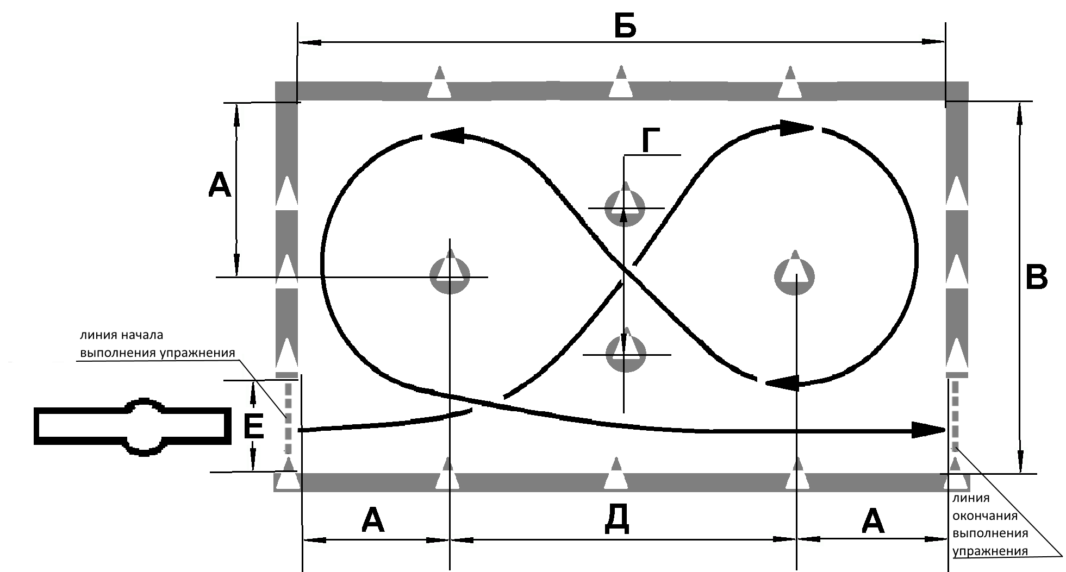
А  Б | 3 м  12 м | В  Г | 6 м  2 м | Д  Е | 6 м  1,5 м | t | 35 сек
Рисунок 1. Схема и размеры элемента упражнения № 1 - «Габаритная восьмерка»
При выполнении задания кандидат в водители осуществляет движение по заданной траектории (рисунок 1).
- «Змейка».
Кандидат в водители осуществляет движение по заданной траектории, оставляя первый разметочный конус с левой стороны от мототранспортного средства, последовательно объезжая разметочные конуса с левой и правой сторон (рисунок 2).
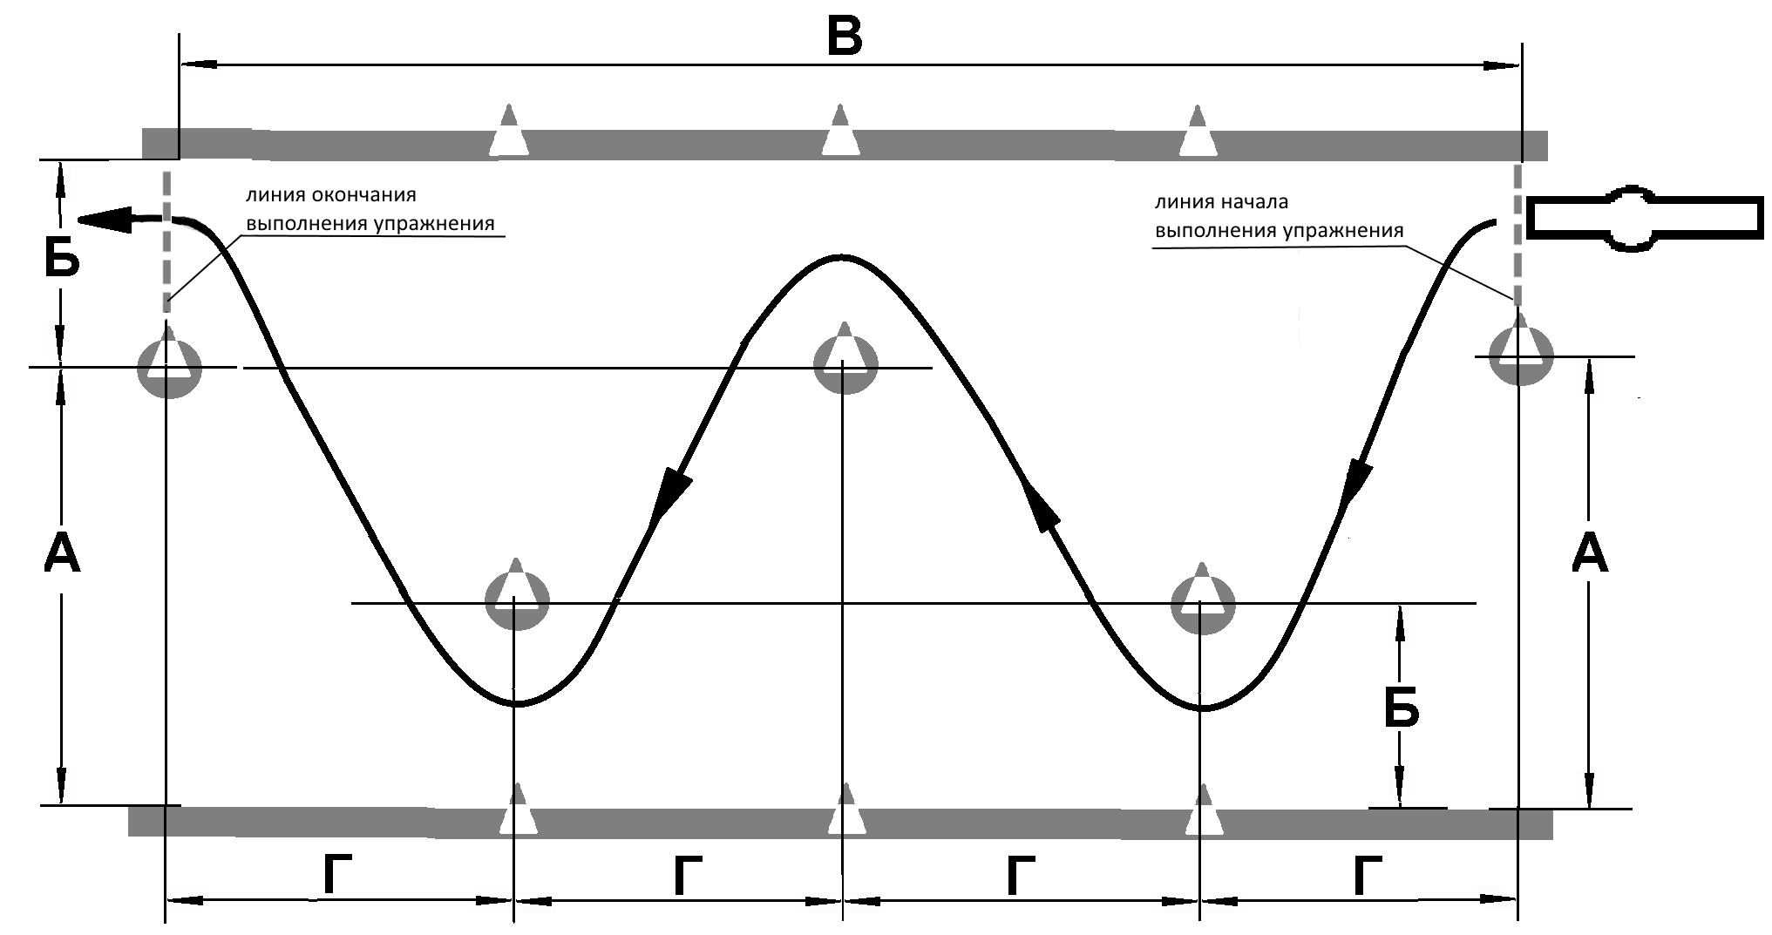
A  Б | 3 м  2 м | В  Г | 16 м  4 м | t | 20 сек
Рисунок 2. Схема и размеры элемента упражнения № 1 - «Змейка»
- «Скоростное маневрирование».
Кандидат в водители:
объезжает последовательно с левой и правой сторон 5 разметочных конусов (рисунок 3);
совершает разворот в ограниченном разметочными конусами пространстве;

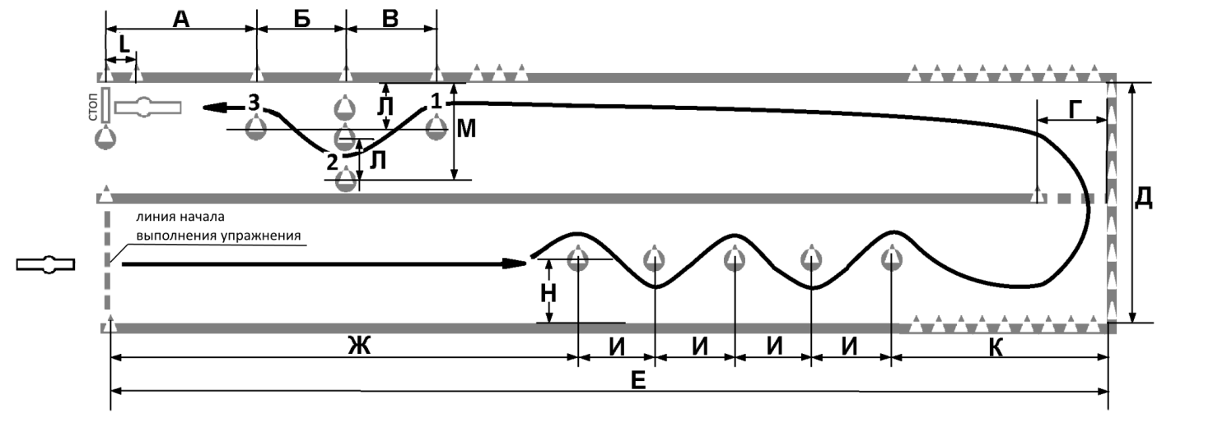
A  Б  В  Г  Д | 12 м  8 м  10 м  4,5 м  11 м | Е  Ж  И  К  Л | 80 м  30 м  7 м  22 м  1,0 м | М  Н  L  t | 2,3 м  3 м  0,5 м  35 сек
Рисунок 3. Схема и размеры элемента упражнения № 1 – «Скоростное маневрирование»
последовательно проезжает габаритные ворота 1, 2 и 3;
останавливается на расстоянии, не превышающем значение «L» от линии «СТОП» (по проекции переднего габарита);
включает нейтральную передачу (при выполнении упражнения на мототранспортном средстве с механической коробкой переключения передач) и удерживает транспортное средство в неподвижном состоянии, коснувшись одной ногой поверхности площадки;
выезжает из зоны выполнения упражнения, пересекая линию «СТОП».
Время выполнения элемента упражнения не должно превышать 35 секунд.
- «Габаритный коридор».
Кандидат в водители:
осуществляет движение в габаритном коридоре (рисунок 4);
останавливается на расстоянии, не превышающем значение «L» от линии «СТОП» (по проекции переднего габарита);
включает нейтральную передачу (при выполнении упражнения на мототранспортном средстве с механической коробкой переключения передач) и удерживает транспортное средство в неподвижном состоянии, коснувшись одной ногой поверхности площадки;
выезжает из зоны выполнения упражнения, пересекая линию «СТОП».
На участке, обозначенном размером «Г», разметочные конуса (разметочные стойки) не устанавливаются.

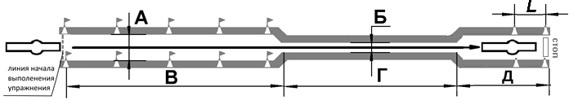
A  Б | 1,2 м  0,3 м | В  Г | 9 м  8 м | Д  L | 2,5 м  0,5 м | t | 15 сек
Рисунок 4. Схема и размеры элемента упражнения № 1 - «Габаритный коридор»

Упражнение № 2 «Парковка транспортного средства и выезд с парковочного места»
- Кандидат в водители после пересечения на мототранспортном средстве линии начала выполнения упражнения останавливается в обозначенном месте так, чтобы мототранспортное средство по проекции заднего габарита пересекло линию начала выполнения упражнения, выключает двигатель и спешивается (рисунок 5).
Далее кандидат в водители, удерживая мототранспортное средство в равновесии, пешком, располагаясь от мототранспортного средства с удобной для него стороны, откатывает его задним ходом и устанавливает на подножку в пределах обозначенного места парковки так, чтобы оно по проекции переднего габарита пересекло линию окончания выполнения упражнения. Затем садится на мототранспортное средство, запускает двигатель и выезжает с парковочного места.

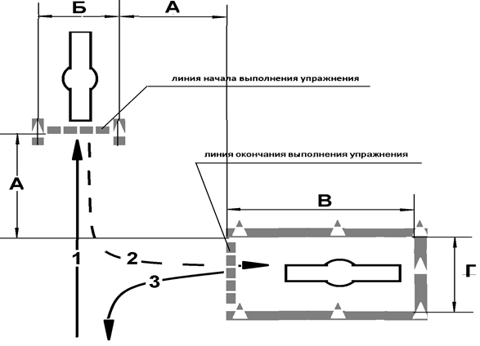
A  Б | 2,5 м  1,5 м | В  Г | 3 м  2,5 м | t | 2 мин
Рисунок 5. Схема и размеры упражнения № 2

Упражнение № 3 «Остановка для безопасной посадки или высадки пассажиров»

- Кандидат в водители:
осуществляет движение по обозначенной полосе (рисунок 6);
подает сигнал поворота и совершает маневр перестроения к месту остановки так, чтобы проекция левого габарита мототранспортного средства пересекла контрольную линию;
останавливается на расстоянии, не превышающем значение «L» от линии «СТОП» и не превышающем значение «L» от линии разметки по проекции правого габарита транспортного средства;
включает нейтральную передачу (при выполнении упражнения на мототранспортном средстве с механической коробкой переключения передач) и удерживает транспортное средство в неподвижном состоянии, коснувшись двумя ногами поверхности площадки;
выезжает из зоны выполнения упражнения, пересекая линию «СТОП».

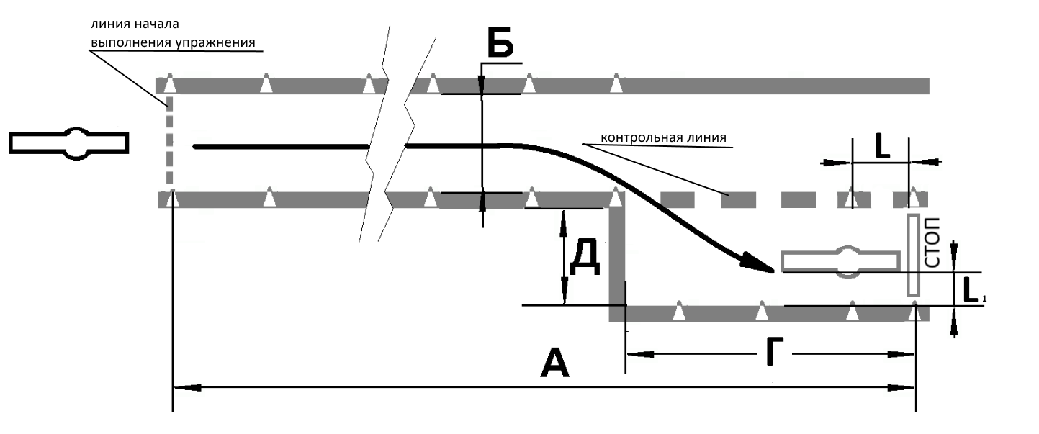

A  Б | 14 м  1,3 м | В  Г | 0,5 м  6 м | Д  L | 2 м  0,3 м | t | 15 сек

Рисунок 6. Схема и размеры упражнения № 3

IV. Упражнения для проведения экзамена на право управления транспортными средствами категорий «В», «С» и «D» и подкатегорий «В1», «С1» и «D1»

Упражнение № 4 «Остановка и начало движения на подъеме»
- Кандидат в водители:
останавливает транспортное средство перед линией «СТОП-1», не пересекая проекцией переднего габарита транспортного средства, таким образом, чтобы все колеса находились на участке подъема (рисунок 7);
фиксирует транспортное средство в неподвижном состоянии;
продолжает движение в прямом направлении, не допуская отката транспортного средства назад более чем на 0,3 м;
останавливается перед линией «СТОП-2» на расстоянии не более 1 м, включает нейтральную передачу (при выполнении упражнения на транспортном средстве с механической коробкой переключения передач) и фиксирует транспортное средство в неподвижном состоянии;
выезжает из зоны выполнения упражнения, пересекая линию «СТОП-2».
- Величина отката фиксируется экзаменатором путем выставления контрольной стойки высотой не менее 1 м на расстоянии 0,3 м от проекции заднего габарита после остановки транспортного средства перед линией «СТОП-1» либо автоматизированной системой контроля и оценки навыков управления транспортными средствами кандидатов в водители.

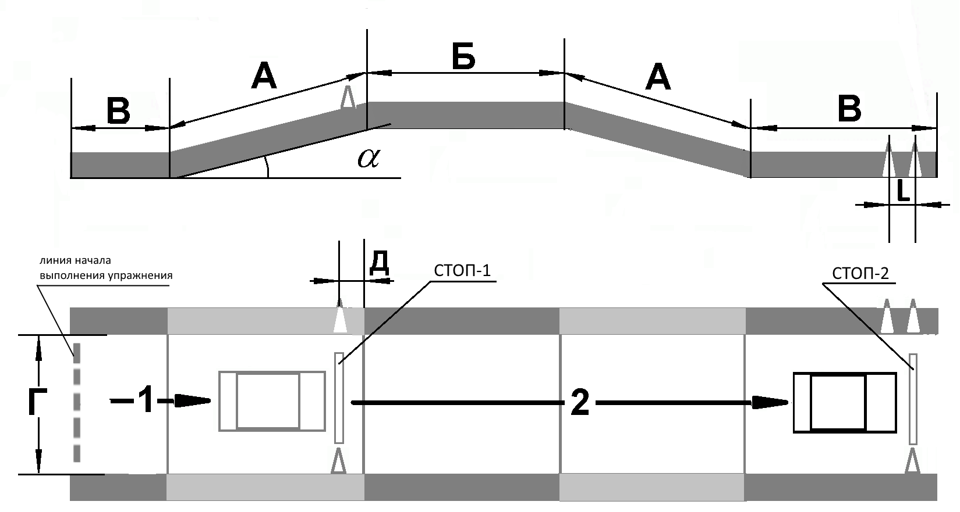

A, В  Б  Г | ≥ (длина ТС+ 2 м)  ≥ колесной базы ТС  ≥ 3,5 м | Д  α  L | 1 м  8 – 16 %  1 м
Рисунок 7. Схема и размеры упражнения № 4

В случае проведения экзамена на право управления транспортными средствами категорий «М», «А» и подкатегории «А1» время выполнения упражнений T_{o} и t_{y} измеряются в секундах, при этом V_{cp} принимается равной 2,78 м/сек.

